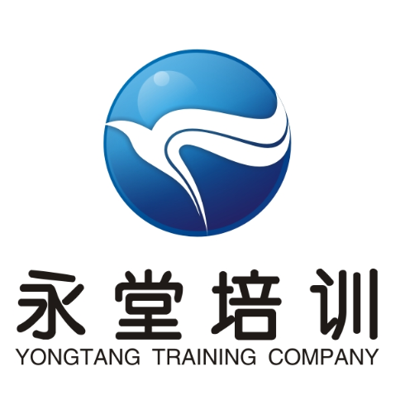
广东永堂有毒物质培训有限公司
永堂安培[2019] 11号

关于举办韶关市剧毒化学品从业人员培训班的报名通知

各有关单位：
根据《危险化学品管理条例》（国务院令【2011】第591号）、《剧毒化学品购买和公路运输许可证件管理办法》(公安部【2005】第77号令)以及《关于进一步加强剧毒化学品治安管理工作的通知》（粤公通字【2010】149号）文件的要求，为加强我省剧毒化学品生产、经营、使用、储存、废弃单位的安全监督管理工作，增强剧毒化学品从业人员的责任意识、安全意识和法制意识，不断提高其法规知识和实操技术水平，我公司计划 2019 年 8月26日至 8月29日在韶关市举办剧毒化学品从业人员年度/换证培训班及新取证培训班，望各位需要参训的学员提前报名，以便统计人数。现将有关事项安排如下：

一、培训对象
- 新取证培训：需要新申请证书的剧毒化学品从业人员（每个企业至少包括管理人员1人、保管员2人、操作员2人以上，人员定义详见附表2备注。每个企业参训人数以实际接触剧毒品的人数为准，港、澳、台人士暂不能参加培训。）
- 年度培训：持有《剧毒化学品从业人员上岗资格证》,且证书在使用期限内的剧毒品从业人员。
- 换证培训：凡持有《剧毒化学品从业人员上岗资格证》且证书于2019年到期的（且每年有参加年度培训）从业人员。如若超龄，请安排其他人员参训。
- 培训人员要求

根据《剧毒化学品、放射源存放场所治安防范要求》（公安部GA1002-2012），企业从事剧毒化学品相关工作的从业人员应符合以下条件，各企业须严格审核：

(1) 年龄18周岁（含）以上，操作员不宜超过55周岁，管理员及仓库值守人员不宜超过60周岁；

(2) 应具有完全民事行为能力，身体健康，无精神病等不能控制自己行为能力的疾病病史，无酗酒、赌博等不良嗜好；

(3) 应品行良好，无收容教育、强制戒毒、收容教养、劳动教养、刑事处罚和开除公职、开除军籍的记录；

(4) 应具有初中以上文化程度，经过培训考核能掌握岗位所需的化学防护、技术防范等知识。

二、培训内容

新取证培训内容：剧毒化学品相关法律法规、剧毒化学品基础知识、剧毒化学品使用安全技术、实操技术、职业病防治与事故应急救援、事故案例分析与讨论。

年度培训/换证培训内容：剧毒危险化学品相关法律法规解读、剧毒化学品安全使用技术(最终版)、剧毒化学品个体防护及急救、剧毒化学品安全隐患排查与治理。

三、培训安排

培训时间安排表
培训时间 | 培训地点 | 预计培训人员 | 备注
8月26日-29日 | 韶关丛林山庄 | 200人 | 8月26日下午  14：00-17：00报到，  8月27日上午09：00上课
培训人员定员参训，额满顺延下期培训。
培训及报到时间已更新，请参训人员注意报到时间。

酒店地址: 广东省韶关市浈江区生态路11号森林公园旁

联系人: 童经理 13826340773

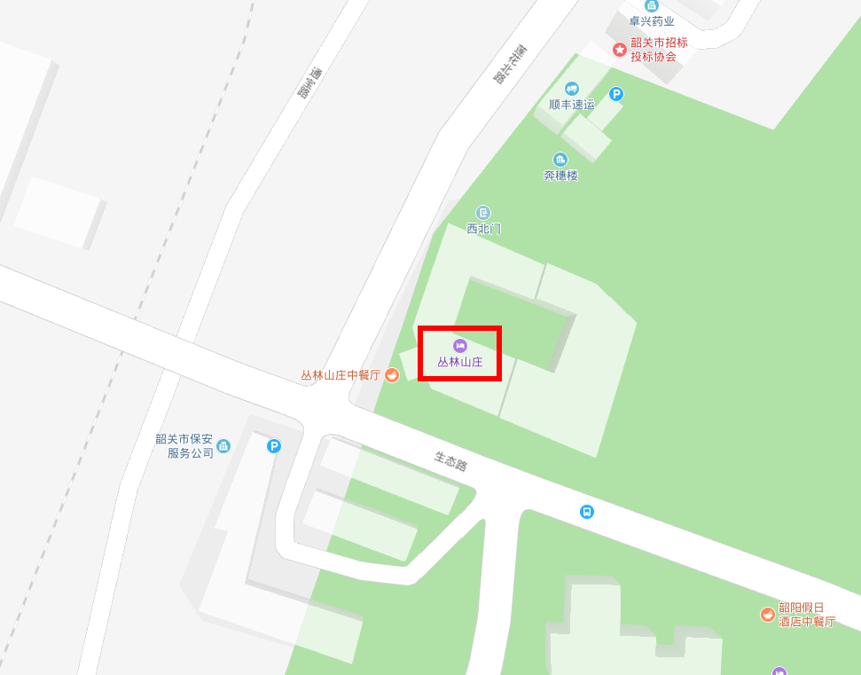

四、培训费用
1、年度培训/换证培训费用：880元/人
2、新取证费用：980元/人
（费用包含会务组织费、场地费、培训费、书本费、试卷纸笔费、授课老师课酬、考核费、证书工本费、发票费等）
缴费方式：报名现场缴纳现金、微信转帐或提前转账；提前转账的公司请在报到当天提交转账单的复印件。
账户信息：
开户银行：中国农业银行广州萝岗支行
户名：广东永堂有毒物质培训有限公司
帐号：44068801040006850

特别注意：
1、参训企业报名时须注明需要开具“普通发票”或“专用发票”。
2、如需开具专用发票，须提供如下信息：单位名称；纳税人识别号；地址；
电话；开户行；账号。
3、如需开具普通发票，须提供统一社会信用代码。
4、开票资料应为打印版，并加盖财务章。
5、开具专用发票，且付款方式为转账的，只能为公对公转账，切勿使用私人账 户转款！

3、食宿：学员食宿自理，以下价格仅供参考，报到现场直接交给酒店。
<参考去年标准>
餐费：400元/围/餐（十人/围/餐）；
住宿费：138元/间（标准双人房，含早餐）；
168元/间（豪华双人房，含早餐）
需要食宿的学员可统一安排，确定是否住宿；不需食宿的学员自行安排食宿问题，由公司负责学员外出人身安全，若出现意外，本公司概不负责。

五、培训考核
经培训考核合格者可取得广东省《剧毒化学品从业人员培训证书》。

六、报名方式及事项

1、年度培训人员注意事项：

1）填写表1《参加剧毒化学品从业人员年度培训班报名回执》后发送邮件至公司邮箱yongtanggd@126.com，报名回执原件于报名当日提交由永堂培训公司，额满即止。
2）报到当天请带齐以下资料：
①《剧毒化学品从业人员资格证书》原件；
② 表1报名回执原件（需加盖公司公章）；
③ 二代身份证复印件1张(正反面复印在一张A4纸上)。
④ 开票资料

2、换证人员注意事项：

1）填写表4《参加剧毒化学品从业人员换证培训班报名表》后发送邮件至公司邮箱yongtanggd@126.com，报名表及申请表原件于报名当日提交给永堂培训公司，额满即止。
2）报到当天请带齐以下资料：
①《剧毒化学品从业人员资格证书》证书原件；
② 报名表表4原件（需加盖公司公章）；
③ 二代身份证原件及复印件1张(正反面复印在一张A4纸上)
④ 小一寸（2.5cm×3.5cm）标准证件彩照2张（换证用）

⑤ 表5《剧毒化学品从业人员换证申请表》原件（请务必认真填写资料并盖上公章，表格内容用于人员审核及证书发放，如有错误，本公司概不负责）
⑥ 开票资料

3、新取证人员注意事项：
1）填写表2《参加剧毒化学品从业人员新取证培训班报名表》（剧毒化学品经营单位需同时提交《危险化学品经营许可证》）后发送邮件至公司邮箱yongtanggd@126.com，报名表及申请表原件于报名当日提交给永堂培训公司，额满即止。
2）报到当天请带齐以下资料：
① 表2报名表原件（需加盖公司公章）；
② 二代身份证原件及复印件1张(正反面复印在一张A4纸上)；
③ 小一寸（2.5cm×3.5cm）标准证件彩照2张（1张贴于申请表上，1张带到报名处提交，用于办证）；

④ 表3《剧毒化学品从业人员新取证申请表》原件（请务必认真填写资料并盖上公章，表格内容用于人员审核及证书发放，如有错误，本公司概不负责）。
⑤ 开票资料

七、其它事项
培训部联系人：蔡仙梅、高静、黎晓珊
联系电话：020-89855580/89855590/89855579 传真：020-89855590
手机：蔡仙梅 13535246082 高 静 13535061416
黎晓珊 18902292519

剧毒化学品培训QQ群:
（一）群164877049 （二）群594181334
永堂公司网址：www.gdyongtang.com（培训通知以公司网站及剧毒化学品培训QQ群内发布版本为准）
广东永堂有毒物质培训有限公司
二〇一九年七月二十三日

附表1 参加剧毒化学品从业人员年度培训班报名回执
附表2 参加剧毒化学品从业人员新取证培训班报名回执
附表3 剧毒化学品从业人员新取证申请表
附表4 参加剧毒化学品从业人员换证培训班报名回执
附表5 剧毒化学品从业人员换证申请表
表1 参加剧毒化学品从业人员年度培训班报名回执

以下内容请用正楷字体填写。
单位全称：（盖章） 参加培训时间：
通讯地址： 联系电话：
联系人： 职位： 手机： 传真：
企业类型：剧毒品生产单位□ 经营单位□ 使用单位□ 储存单位□ 废弃单位□
企业使用剧毒化学品的品种：氰化物□ 液氯□ 其他
姓名 | 性别 | 资格类型 | 原证书号 | 原发证日期 | 联系电话 | 是否住宿
备注：
1、务必在“企业类型”一栏的相应选项中打“√”，并且只能选择一项。
2、“资格类型”一栏填写管理人员、操作员、仓管员中的任一项。
3、回执一定要填写完整联系地址、联系人、联系电话。
4、回执必须盖公章，报名现场交回执原件。

表2 参加剧毒化学品从业人员新取证培训班报名表

以下内容请用正楷字体填写。
单位全称：（盖章） 参加培训时间：
通讯地址： 联系电话：
联系人： 职位： 手机： 传真：
企业类型： □ 剧毒品生产单位 □经营单位 □使用单位 □储存单位 □废弃单位
企业使用剧毒化学品的品种：氰化物□ 液氯□ 其他
姓名 | 性别 | 学历 | 岗位 | 联系电话 | 是否住宿
备注：“岗位”一栏填写管理人员、保管员、操作员中的任一项。
管理人员是指剧毒化学品生产、经营、使用、储存、废弃单位在当地公安机关备案的相关人员。
仓管员是指剧毒化学品生产、经营、使用、储存、废弃单位的剧毒化学品仓库管理人员。
操作员是指剧毒化学品生产、经营、使用、储存、废弃单位的剧毒化学品生产或使用现场操作人员。

（管理员、仓管员年龄在18-60岁之间，操作员年龄在18-55岁之间。）
表3 剧毒化学品从业人员新取证申请表

以下内容请用正楷字体填写。

申请人 | 姓名 |  |  |  |  |  |  |  |  | 性别 |  |  |  | 男□ 女□ |  |  |  |  |  |  | 出生年月日 |  |  |  |  |  |  |  |  |  |  | 小一寸标准彩色  证件照片  规格：2.5cm×3.5cm
申请人 | 身份证号码 |  |  |  |  |  |  |  |  |  |  |  |  |  |  |  |  |  |  |  |  |  |  |  |  |  |  |  |  |  |  | 小一寸标准彩色  证件照片  规格：2.5cm×3.5cm
申请人 | 学历 |  |  |  |  |  |  |  |  |  |  | 从事剧毒化学品相关工作年限 |  |  |  |  |  |  |  |  |  |  |  |  |  |  |  |  |  |  |  | 小一寸标准彩色  证件照片  规格：2.5cm×3.5cm
申请人 | 申请类别  （选一项） |  |  |  | 1.剧毒化学品管理人员□ 2.操作员□ 3.仓管员□ |  |  |  |  |  |  |  |  |  |  |  |  |  |  |  |  |  |  |  |  |  |  |  |  |  |  | 小一寸标准彩色  证件照片  规格：2.5cm×3.5cm
聘用单位 | 工作单位
聘用单位 | 单位类型 |  |  |  | 剧毒化学品生产单位□ 使用单位□ 经营单位□ 储存单位□ 废弃单位□
聘用单位 | 剧毒化学品  品种 |  |  |  | 氰化物□ 液氯□ 其他：
聘用单位 | 单位地址
聘用单位 | 联系部门 |  |  |  |  |  |  |  |  |  |  |  |  |  |  |  |  |  | 联系电话 |  |  |  |  |  | 手机：
聘用单位 | 传真电话 |  |  |  |  |  |  |  |  |  |  |  |  |  |  |  |  |  |  |  |  |  |  |  | 固话：
从事剧毒化学品相关工作经历
起止时间 |  |  | 工作单位 |  |  |  |  |  |  |  |  |  | 职务及职称 |  |  |  |  |  |  |  | 从事何种剧毒化学品相关工作
*申请人声明：  本申请表格所填写内容及所提交资料真实准确，本人愿意承担因未如实填写内容及提交资料的后果。 |  |  |  |  |  |  |  |  |  |  |  |  |  |  |  |  |  |  |  |  | 申请人签名：  月 年 月 日
聘用单位意见 |  | 负责人（签名）： （单位公章）  年 月 日
培训机构意见 |  | 经办人： （公章）  年 月 日
发证机关意见 |  | 经办人： （公章）  年 月 日

表4 参加剧毒化学品从业人员换证培训班报名表

以下内容请用正楷字体填写。
单位全称：（盖章） 参加培训时间：
通讯地址： 联系电话：
联系人： 职位： 手机： 传真：
企业类型： □ 剧毒品生产单位 □经营单位 □使用单位 □储存单位 □废弃单位
企业使用剧毒化学品的品种：氰化物□ 液氯□ 其他
姓名 | 性别 | 资格类型 | 原证书号 | 原发证日期 | 联系电话 | 是否住宿
备注：“岗位”一栏填写管理人员、保管员、操作员中的任一项。
管理人员是指剧毒化学品生产、经营、使用、储存、废弃单位在当地公安机关备案的相关人员。
仓管员是指剧毒化学品生产、经营、使用、储存、废弃单位的剧毒化学品仓库管理人员。
操作员是指剧毒化学品生产、经营、使用、储存、废弃单位的剧毒化学品生产或使用现场操作人员。
（管理员、仓管员年龄在18-60岁之间，操作员年龄在18-55岁之间。）
注意：超龄不予以换证，证书需注销
表5 剧毒化学品从业人员换证申请表
以下内容请用正楷字体填写。

申请人 | 姓名 |  |  |  |  |  |  |  |  | 性别 |  |  | 男□ 女□ |  |  |  |  | 出生年月日 |  |  |  |  |  |  |  |  |  | 小一寸标准彩色  证件照片  规格：2.5cm×3.5cm
申请人 | 身份证号码 |  |  |  |  |  |  |  |  |  |  |  |  |  |  |  |  |  |  |  |  |  |  |  |  |  |  | 小一寸标准彩色  证件照片  规格：2.5cm×3.5cm
申请人 | 原证书  编号 |  |  |  |  |  |  |  |  |  |  |  | 从事剧毒化学品相关工作年限 |  |  |  |  |  |  |  |  |  |  |  |  |  |  | 小一寸标准彩色  证件照片  规格：2.5cm×3.5cm
申请人 | 有无变更事项 |  |  |  | 有□__________________________________________ 无□ |  |  |  |  |  |  |  |  |  |  |  |  |  |  |  |  |  |  |  |  |  |  | 小一寸标准彩色  证件照片  规格：2.5cm×3.5cm
聘用单位 | 工作单位
聘用单位 | 单位地址
聘用单位 | 联系部门 |  |  |  |  |  |  |  |  |  |  |  |  |  |  |  | 联系电话 |  |  |  |  | 手机：
聘用单位 | 传真电话 |  |  |  |  |  |  |  |  |  |  |  |  |  |  |  |  |  |  |  |  | 固话：
从事剧毒化学品相关工作经历
起止时间 |  |  | 工作单位 |  |  |  |  |  |  |  |  | 职务及职称 |  |  |  |  |  | 从事何种剧毒化学品相关工作
*申请人声明：  本申请表格所填写内容及所提交资料真实准确，本人愿意承担因未如实填写内容及提交资料的后果。 |  |  |  |  |  |  |  |  |  |  |  |  |  |  |  |  |  | 申请人签名：  月 年 月 日
聘用单位意见 |  | 负责人（签名）： （单位公章）  年 月 日
培训机构意见 |  | 经办人： （公章）  年 月 日
发证机关意见 |  | 经办人： （公章）  年 月 日
（管理员、仓管员年龄在18-60岁之间，操作员年龄在18-55岁之间。）
注意：超龄不予以换证，证书需注销; 证书若有变更事项,需另附变更申请表。

